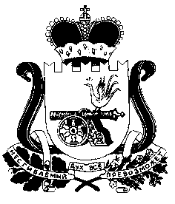

Совет депутатов СНЕГИРЕВСКОГО СЕЛЬСКОГО поселения ШУМЯЧСКОГО района Смоленской области

РЕШЕНИЕ

От 28 декабря 2018 года № 42

О досрочном прекращении полномочий депутата Совета депутатов Снегиревского сельского поселения Шумячского района Смоленской области Артамонова Ю.В.

В соответствии с Федеральным законом от 6 октября 2003 года № 131-ФЗ «Об общих принципах организации местного самоуправления в Российской Федерации», руководствуясь п.1 ст. 24 Устава Снегиревского сельского поселения Шумячского района Смоленской области, на основании личного заявления депутата Совета депутатов Снегиревского сельского поселения Шумячского района Смоленской области о досрочном прекращении полномочий от 28.12.2018 года
Совет депутатов Снегиревского сельского поселения Шумячского района Смоленской области

РЕШИЛ:

1. Прекратить досрочно полномочия депутата Снегиревского сельского поселения Шумячского района Смоленской области Артамонова Юрия Владимировича согласно поданному заявлению, с 01 января 2019 года.

2. Настоящее решение вступает в силу со дня его принятия и подлежит официальному опубликованию в печатном средстве массовой информации Снегиревского сельского поселения Шумячского района Смоленской области «Информационный вестник Снегиревского сельского поселения».

Глава муниципального образования
Снегиревского сельского поселения
Шумячского района Смоленской области В.А.Тимофеев

